**PANDUAN PENGGUNAAN**

**KALKULATOR FISIKA N2000**

Kalkulator fisika berbeda dengan kalkulator pada umumnya. Kalkulator umumnya hanya terdiri atas satu unit, sedangkan kalkulator fisika merupakan kalkulator khusus untuk menyelesaikan masalah-masalah fisika yang bersifat spesifik untuk setiap materi fisika. Karena itu kalkulator fisika tidak mungkin dibuat satu unit untuk menyelesaikan semua masalah-masalah fisika, dan yang mungkin adalah kalkulator fisika dibuat untuk setiap materi fisika, yang berarti kalkulator fisika terdiri atas banyak kalkulator. Kalkulator Fisika N2000 yang dibangun berdasarkan bab atau subbab buku-buku fisika. Namun demikian tidak mungkin membuat kalkulator yang dapat digunakan untuk menyelesaikan semua masalah-masalah fisika.

Menu Kalkulator Pembelajaran Fisika NR2020

Jumlah menu : 38 kalkulator

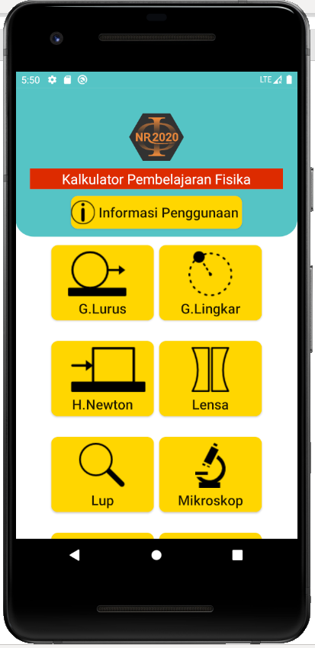 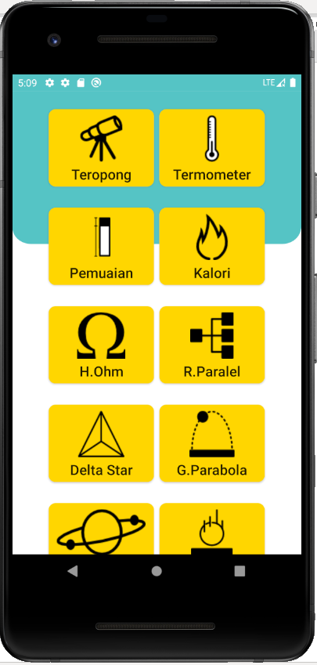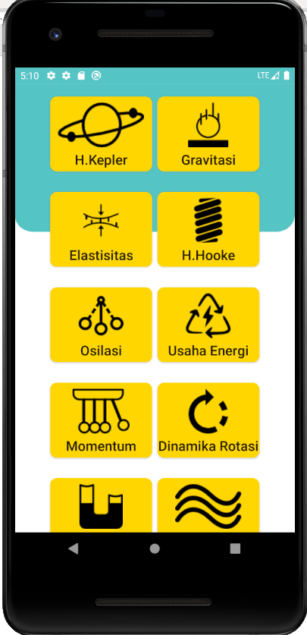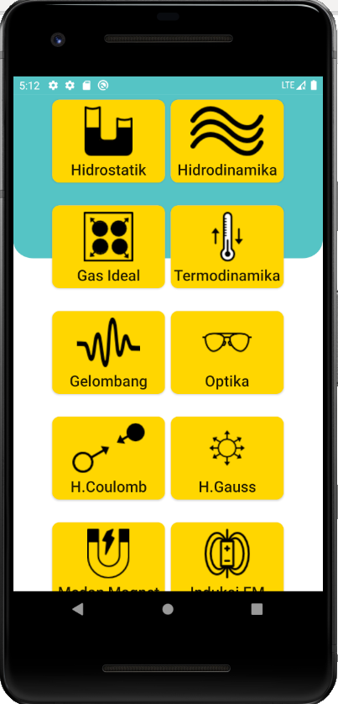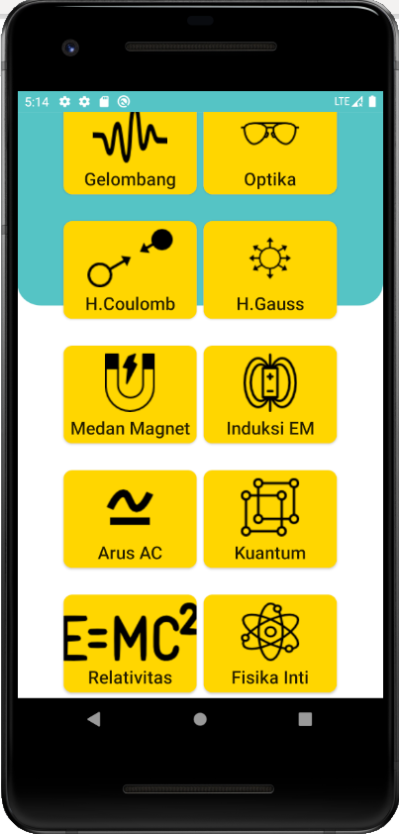

Gambar 1 Menu kalkulator NR 2020

Cara menggunakan kalkulator NR2020

1. Buka aplikasi dengan menekan ikon :



Gambar 2. Ikon kalkulator NR 2020

1. Pilih kalkulator sesuai soal yang akan diselesaikan, misal hukum Newton, maka tekan ikon:

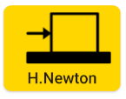

Gambar 3. Ikon kalkulator hukum Newton

1. Tampilan kalkulator hukum Newton:

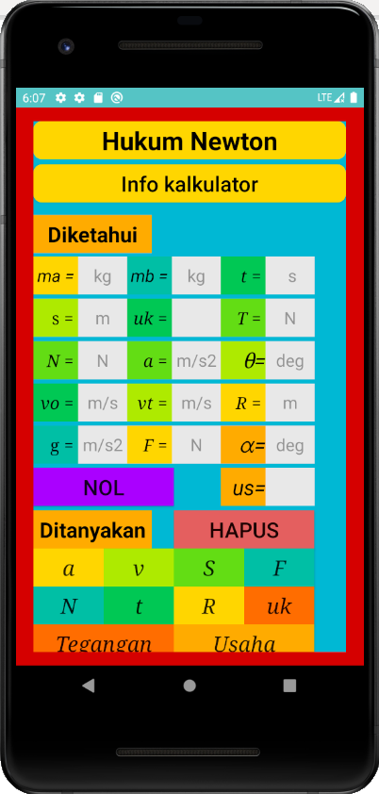

Gambar 4. Tampilan kalkulator hukum Newton

1. Sebelum menggunakan kalkulator, tekan “info kalkulator” dan bacalah info kalkulator. Pada info kalkulator dijelaskan persoalan fisika apa saja yang dapat diselesaikan dengan kalkulator tersebut dan variabel yang digunakan. (geser layar ke atas)

kalkulator hukum newton bisa digunakan untuk menyelesaikan kasus : 1) massa balok di atas lantai licin ditarik gaya F sejajar lantai, 2) massa balok di atas lantai licin ditarik gaya F membentuk sudut θ terhadap lantai, 3)massa balok di atas lantai kasar (µk) ditarik gaya F sejajar lantai, 4) massa di atas lantai kasar ditarik gaya F membentuk sudut θ terhadap lantai, 5)massa balok di atas bidang miring licin dengan sudut α ditarik gaya F sejajar bidang miring, 6) massa balok di atas bidang miring licin dengan sudut α ditarik gaya F membentuk sudut θ terhadap bidang miring, 7)massa balok di atas bidang miring kasar (µk) membentuk sudut α ditarik gaya sejajar bidang miring, 8) massa balok di atas bidang miring kasar (µk) dengan sudut α ditarik dengan gaya membentuk sudut θ terhadap bidang miring, 9) massa balok (ma) di atas meja licin ditarik gaya berat benda (mb) melalui katrol ringan licin, 10) massa balok (ma) di atas meja kasar (µk) ditarik gaya berat (mb) melalui katrol ringan licin, 11) massa balok (ma) di atas bidang miring licin dengan sudut α ditarik gaya berat benda (mb) melalui katrol ringan licin, 12)massa balok (ma) di atas bidang miring kasar (µk) dengan sudut α ditarik gaya berat benda (mb) melalui katrol ringan licin, 13) massa (ma) ditarik dengan berat benda (mb) melalui katrol ringan licin dengan posisi ma dan mb menggantung, 14) massa (ma) ditarik vertikal ke atas, dalam hal ini menentukan hubungan gaya normal dan percepatan, 15) massa(ma) ditarik vertikal ke bawah, dalam hal ini mencari hubungan gaya normal dan percepatan, 16) balok ma dan mb berdampingan di lantai licin salah satu didorong gaya F, diminta menentukan gaya F reaksi balok yang lain, 17) kendaraan melaju direm hingga berhenti, 18) benda meluncur dilantai kasar hingga berhenti. Pada masing-masing kasus ditanyakan percepatan atau kecepatan atau perpindahan atau gaya atau selang waktu atau gaya normal atau tegangan atau koefisien gesekan atau usaha, bergantung pada konteks soal.

Walaupun banyak model soal yang dapat diselesaikan, Anda tidak perlu memilih atau menyesuaikan dengan soal yang Anda hadapi.

1. Perhatikan pada bagian “Diketahui” tersedia banyak variabel yang harus diisi. Perhatikan variabel tersebut satuannya apa, tampak sebagai tulisan membayang/abu-abu.
2. Semua variabel harus diisi, jika ada yang tidak diisi maka kalkulator tidak bisa memproses. Variabel yang tidak diketahui harus diisi “0”. Karena isian tersebut banyak dan variabel atau besaran pada soal yang diketahui umumnya hanya sedikit, maka akan lebih cepat diisi dengan menekan “Nol” untuk mengisi semua variabel 0.
3. Isi variabel yang diketahui pada sebelah kanan nama variabel tersebut, tulisan satuan akan hilang digantikan nilai yang dimasukkan. Perhatikan nilai atau angka yang Anda masukkan harus sudah sesuai dengan keterangan yang ada. Misal muatan C mungkin diminta dalam satuan farad atau mungkin micro farad.
4. Perhatikan variabel sudut: α adalah sudut bidang miring, sedang θ adalah sudut antara gaya dan arah perpindahan.
5. Setelah semua variabel yang diketahui diisikan pilih tombol bagian Ditanyakan sesuai variabel apa yang ditanyakan.
6. Lihat jawaban dengan menggeser layar ke atas. Jawaban boleh jadi ada dua yang harus dipilih sesuai kasus soal yang dihadapi.
7. Bila akan menghitung persoalan yang lain silakan tekan tombol “Hapus”
8. Tekan tombol “Nol” mulailah mengisi variabel yang diketahui, dan seterusnya.

|  |  |
| --- | --- |
| **Contoh 1**. Soal : | **Diketahui**  ma = 5kg, mb = 2 kg, uk = 0,1 α = 30o g = 10m/s2.  **Ditanyakan** :   1. percepatan dan arah geraknya 2. tegangan tali   Jawab:  Tekan “Nol”  Isikan : ma = 5 mb = 2 uk = 0.1 |

α = 30 dan g = 10, selanjutnya tekan “a” hasilnya tampak pada Gambar

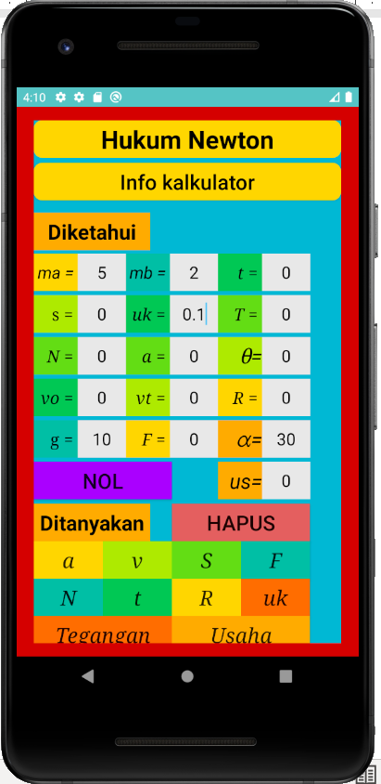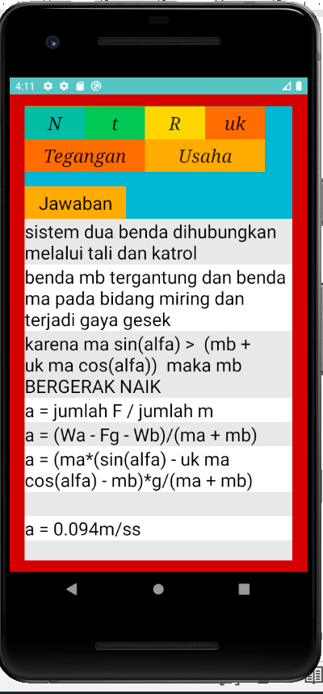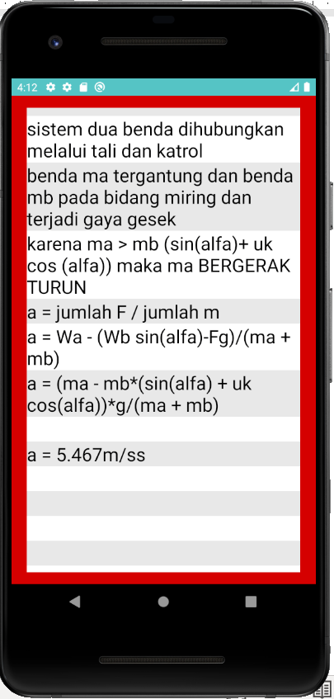

1. (b) (c)

Gambar 5 (a) input yang diketahui (b) kemungkinan 1 (c) kemungkinan 2

Kalkulator menghitung semua kemungkinan, yang cocok dengan soal yaitu kemungkinan 1.

Untuk mengetahui tegangan tali tekan tombol “*Tegangan*”, hasilnya tampak pada Gambar :

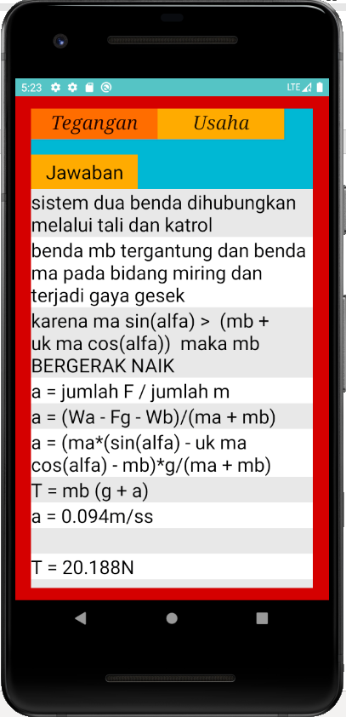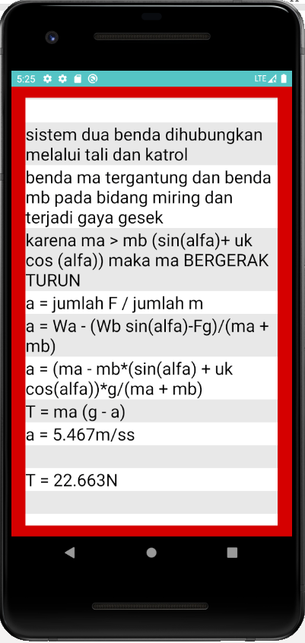

Gambar 6. hasil perhitungan tegangan tali

**Contoh 2 .**

**Soal hukum Newton**: Benda pada bidang datar dan katrol

Sebuah benda ma= 5kg diatas meja kasar dengan koefiien gesek kinetik uk = 0,2 dihubungkan tali dengan benda mb = 3kg melalui katrol ringan licin, seperti gambar berikut:

1. Tentukan percepatan gerak benda ma, bila g = 10m/s2.
2. Berapa tegangan tali?



Langkah

Pilih kalkulator hukum Newton

Tekan “Nol”

Isikan: ma = 5

Isikan: mb = 3

Isikan : uk = 0.2

Isikan : g = 10

Tekan “a”

Hasilnya tampak pada gambar (7a), setelah ditekan “a” dan geser layar ke atas hasilnya Gambar 7b, setelah ditekan “Tegangan” hasilnya Gamar 7c.

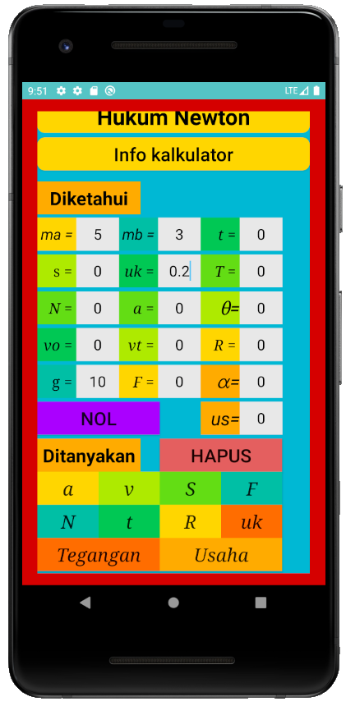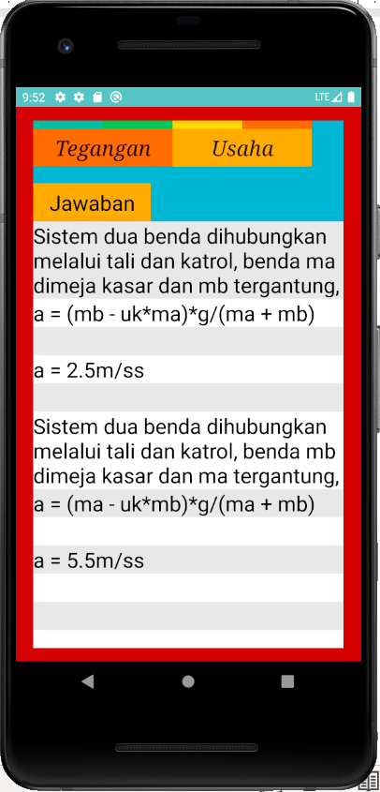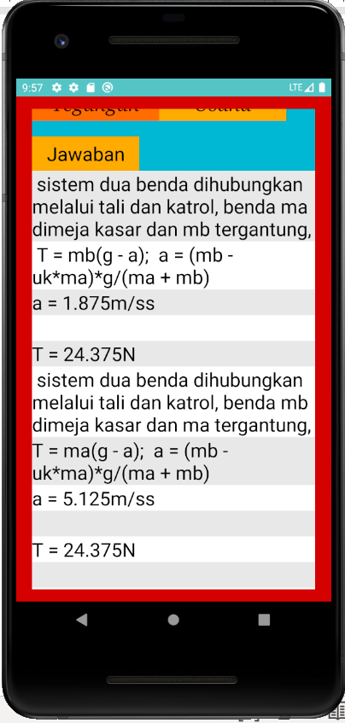

1. (b) (c)

Gambar 7 (a) input (b) jawaban “a” (c) jawaban “Tegangan”

**Contoh 3,**

Mobil melaju 50m/s, karena 60m didepannya lampu merah mobil direm hingga berhenti. tentukan: a. perlambatan mobil, b. waktu pengereman hingga berhenti.

Cara:

Pilih kalkulator **Gerak Lurus**,

1. Tekan “Nol”
2. Isi Vo = 50
3. Isi St = 60
4. Tekan tombol “a”, maka akan diperoleh percepatan sesuai gambar 8 a, a = -20,83333
5. Tekan tombol “t”, makan akan diperoleh waktu sesuai gambar 8.b, t = 2,4s

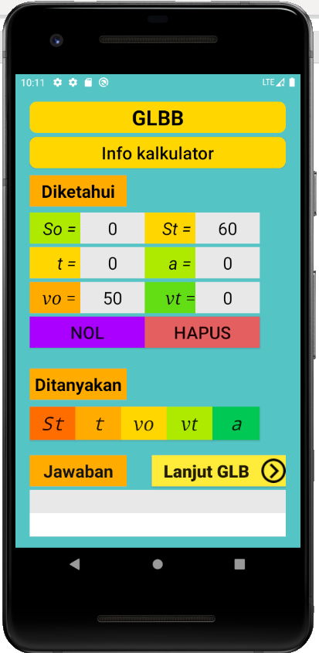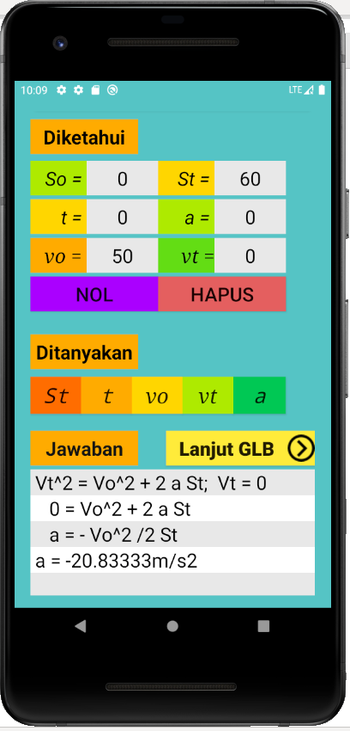 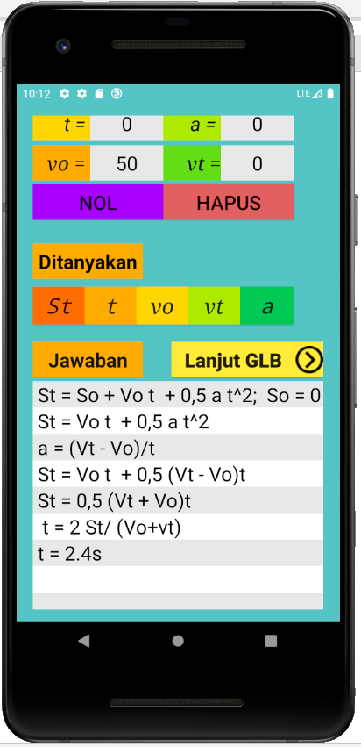

Gambar 8 (a) percepatan (b) selang waktu t

**Contoh 4**

Buah kelapa jatuh dari pohon yang tingginya 12m. Berapakah kecepatan kelapa tepat sebelum membentur tanah? Dan berapakah waktu yang diperlukan mulai dari jatuh hingga sampai tanah?

Gunakan g = 9,8 m/s2.

Cara menggunakan kalkulator **Gerak Lurus**:

1. Tekan “Nol”
2. Isi St = 12
3. Isi a = 9.8 (gunakan 9.8 bukan 9,8)
4. Tekan Vt, hasilnya sesuai Gambar 9 b, yaitu :

Vt^2 = Vo^2 + 2a St, Vo = 0, Vt = (2 a St)^0,5

Penulisan umumnya

$$V_{t}^{2}=V_{o}^{2}+2aS_{t}, V_{0}=0, V_{t}=\sqrt{2aS_{t}}$$

Dalam hal ini a = g dan St= h, sehingga rumus pada umumnya

$$V_{t}=\sqrt{2gh}$$

1. Tekan t, hasilnya seperti Gambar 9 c.

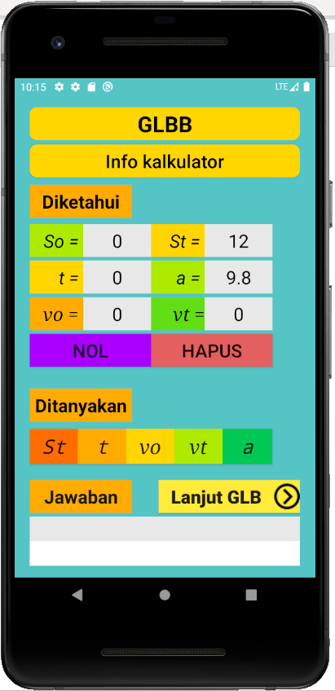 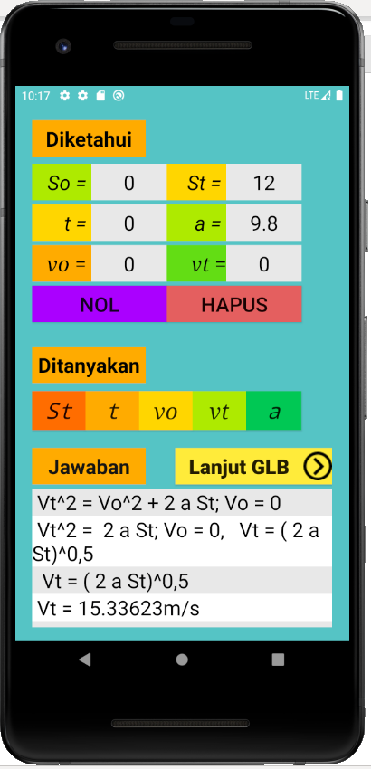 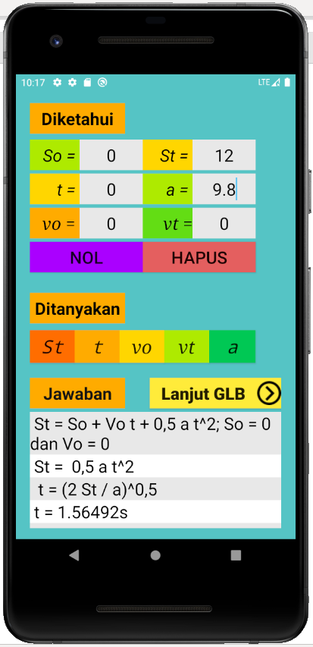

1. (b) (c)

Gambar 9 (a) input (b) kecepatan benda jatuh (c) waktu yang diperlukan

**Contoh 5 dengan perhitungan vektor**

Soal: muatan q1 = 2 uF terletak di (1,4,3), muatan q2 = - 5uF terletak di (-2,3,1)

Ditanyakan:

1. Medan listrik di P(7,8,9)
2. Gaya yang dirasakan q1
3. Tentukan posisi dengan medan listrik E = 0

**Gunakan kalkulator hukum Coulomb**

Cara input ditunjukkan Gambar 10a. Hasil hitung medan listrik ditunjukkan Gambar 10b

dan hasil hitung gaya listrik yang dialami q1 ditunjukkan Gambar 10c.

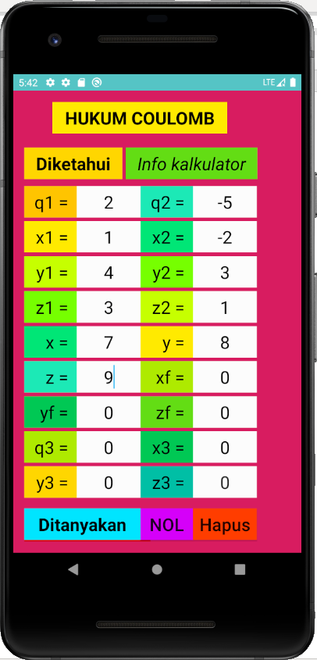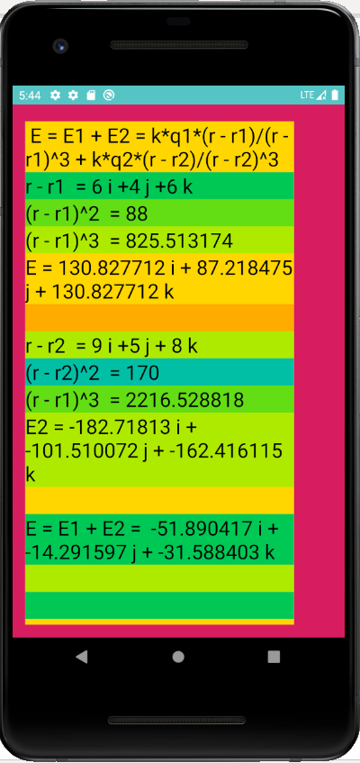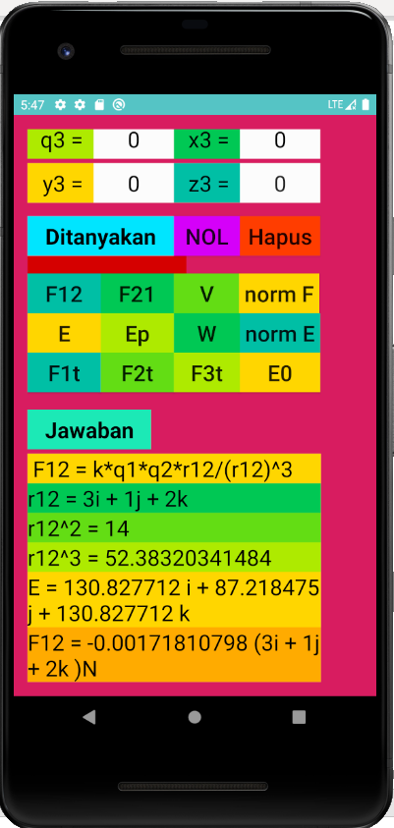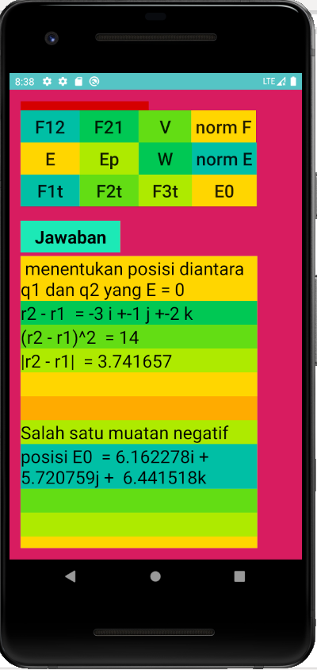

1. (b) (c) (d)

Gambar 10(a) input (b) medan listrik (c) gaya pada q1 (d) posisi dengan medan listrik nol

**Contoh 6 dengan perhitungan vektor**

Muatan q = 10 uC di (3,4,5) bergerak dengan kecepatan v = 3i – 2j + 5k. Tentukan vektor medan magnet di P(7,8,9).

**Gunakan Kalkulator Medan Magnet**

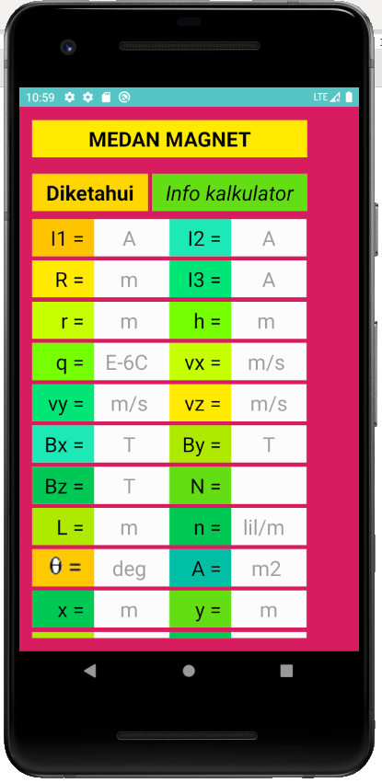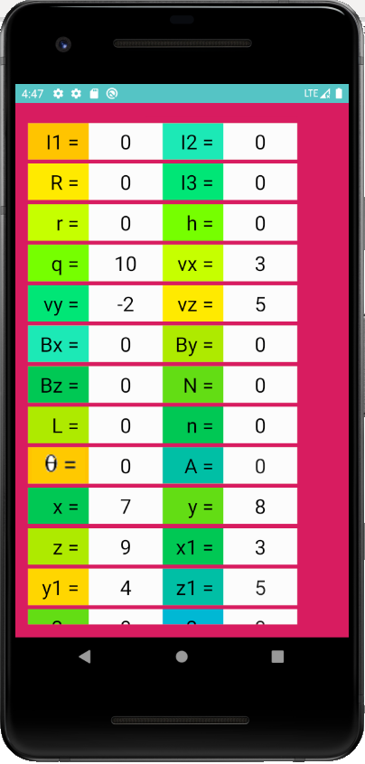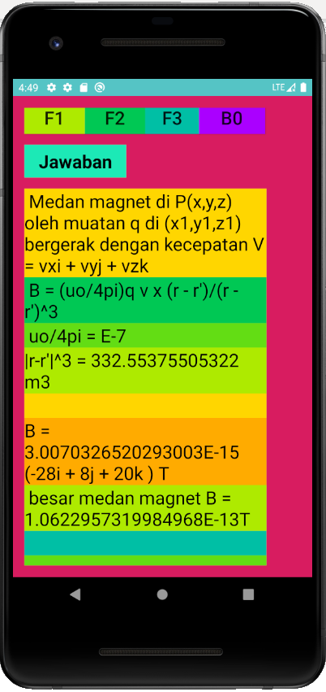

Gambar 11 Hasil perhitungan medan magnet

**Contoh 7.** Perhitungan dengan vektor

Peluru ditembakkan di(0,0) membentuk sudut 70o dengan kecepatan 50m/s (diasumsikan penembakan dari kiri ke kanan, g = 10m/s2).

Tentukan

1. Ketinggian setelah 2 s
2. Kecepatan setelah 2 s

**Pilih kalkulator Gerak Parabola**

Tekan Nol

Isikan α = 70o vo = 50

g = 10 t = 2

Ditanyakan

* ketinggian: tekan “xy”
* kecepatan: tekan “vt”

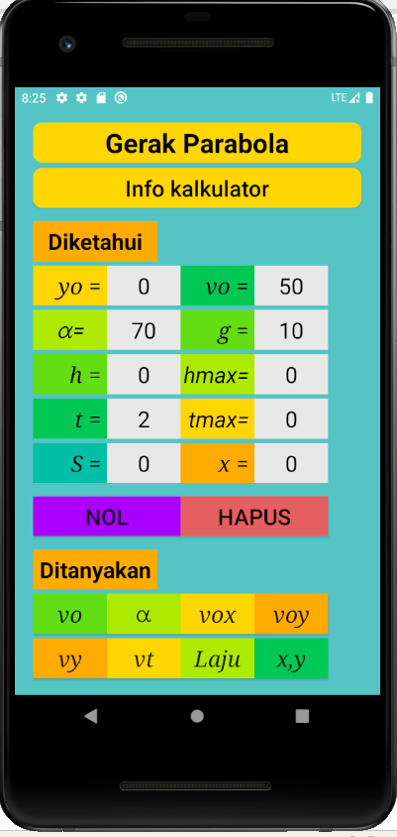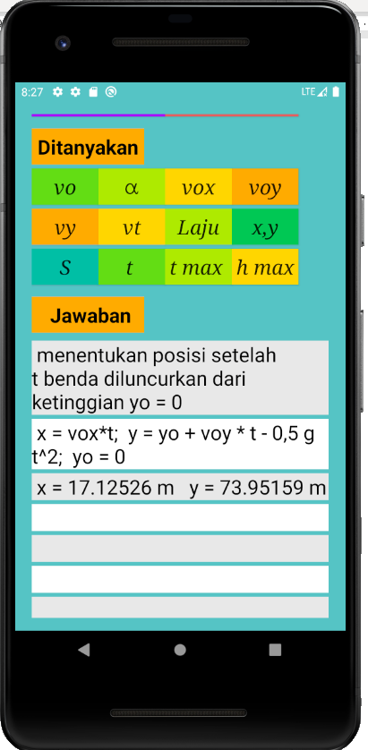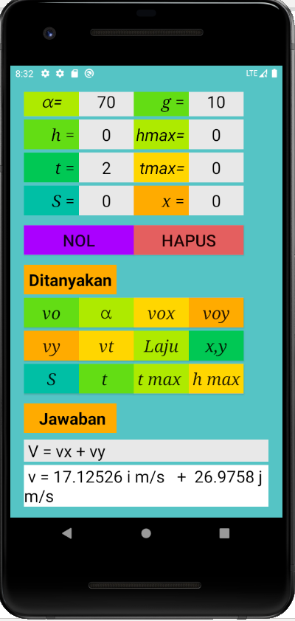

1. (b) (c)

Gambar 12 (a) input (b) posisi saat t = 2s (c) kecepatan saat t = 2s

**Contoh 8 soal gerak peluru yang lain:**

Seekor tupai berada di pohon kelapa setinggi 10m. Seorang pemburu akan menembak tupai tersebut dari jarak 30m. Jika sudut elevasi senapan 45o , berapakah kecepatan agar tembakan mengenai tupai tersebut, gunakan g = 10m/s2.

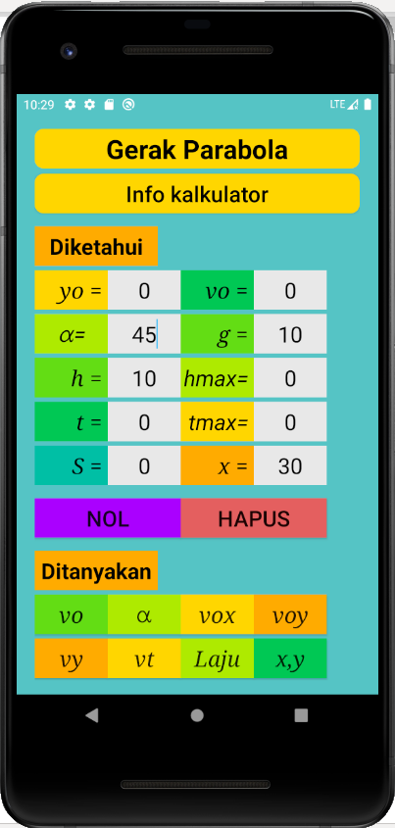 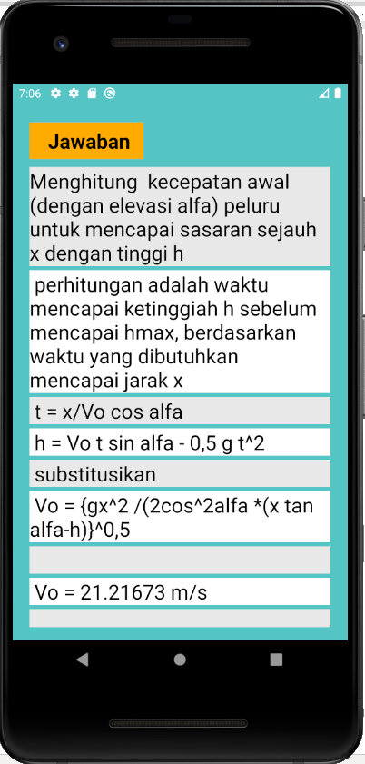 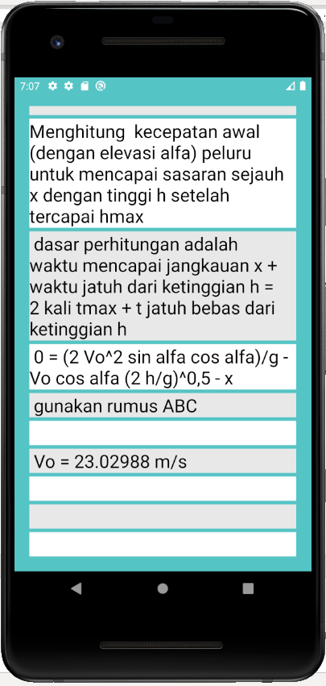

1. (b) (c)

Gambar 13 (a) input (b) alternatif jawaban 1 (c) alternatif jawaban 2

**Contoh 9 Usaha Energi**

Soal : Balok m = 5kg mula-mula diam, ditarik di atas lantai kasar oleh gaya F = 80N membentuk sudut 35o terhadap lantai hingga berpindah 10m. Bila koefisien gesek lantai dan balok µk = 0,3 dan g = 10m/s2, tentukan besar usaha gaya dan kecepatan akhir balok tersebut.

Pilih kalkulator **Usaha dan Energi**

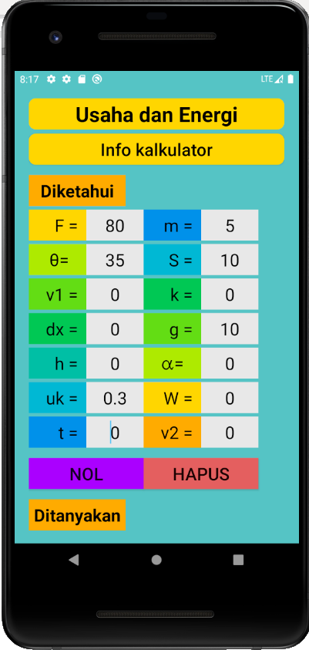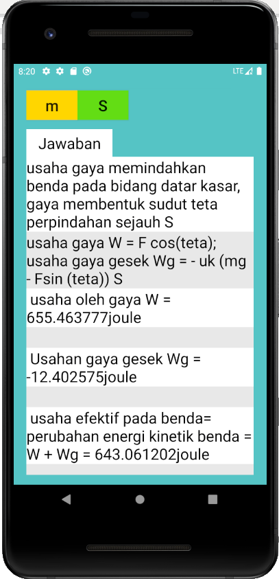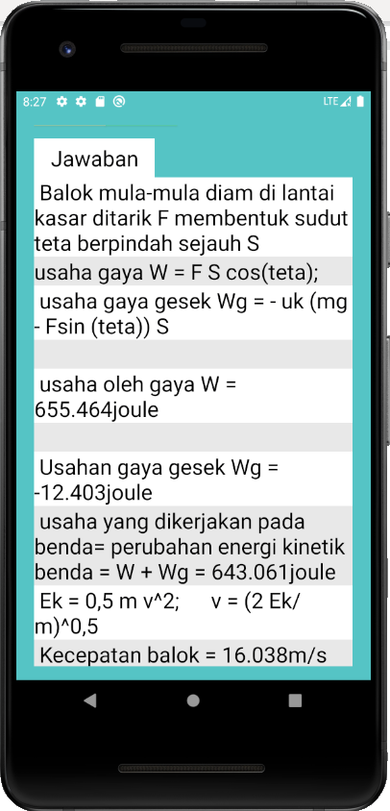

1. (b) (c)

Gambar 14 (a) input (b) besar usaha (c) kecepatan benda

**Contoh 10**

Balok m = 5 kg meluncur di lantai licin dengan vo = 20m/s menumbuk pegas hingga memendek 5cm. Berapakah konstanta pegas?

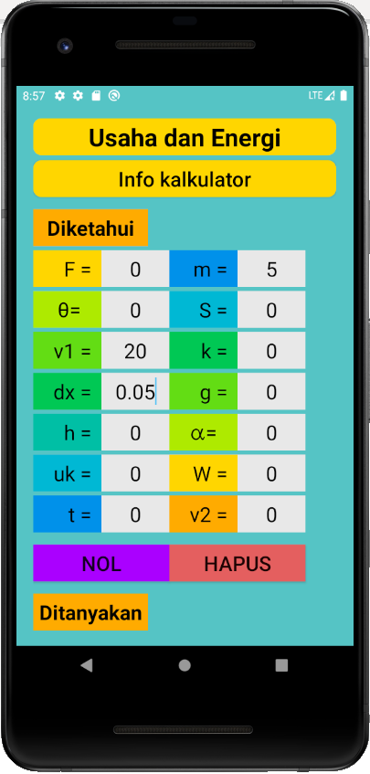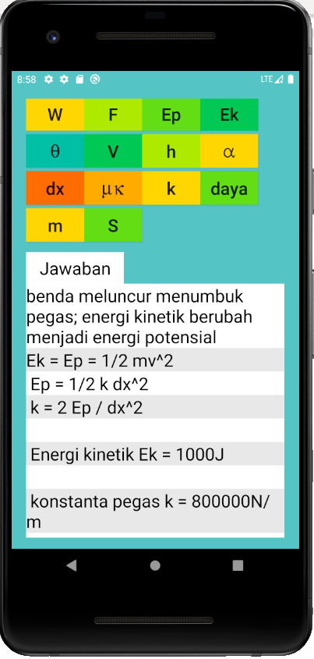

Gambar 15

**Contoh 11**

Senapan angin, dengan konstanta pegas 1000N/m, ditekan 10cm. Bila m assa peluru 10gr, berapakah kecepatan peluru ketika titembakkan? Bila ditembakkan vertikal ke atas berapa ketinggian peluru? Gunakan g = 10m/s2.

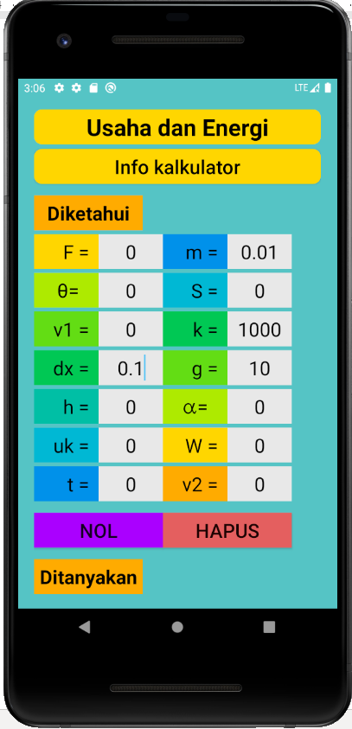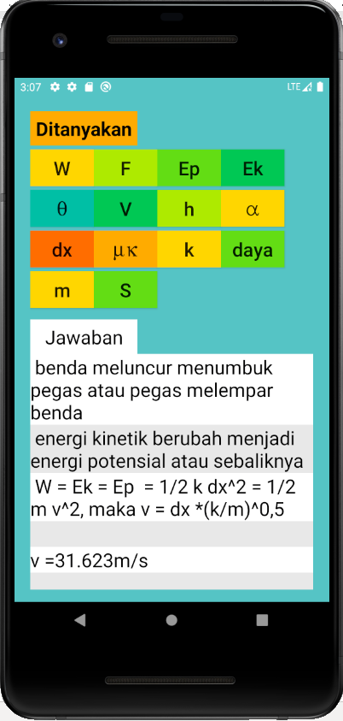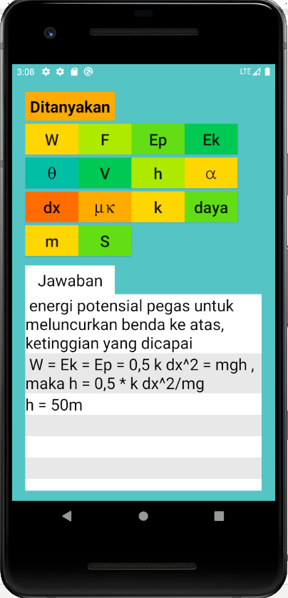

Gambar 16

**Contoh 12**

Suatu logam berwarna kuning bila ditimbang di udara 5,000N, bila ditimbang di dalam air 4,741 N. Bila massa jenis air 1000kg/m3, tentukan massa jenis logam tersebut! Apakah logam tersebut emas?

**Gunakan Kalkulator Hidrostatik**

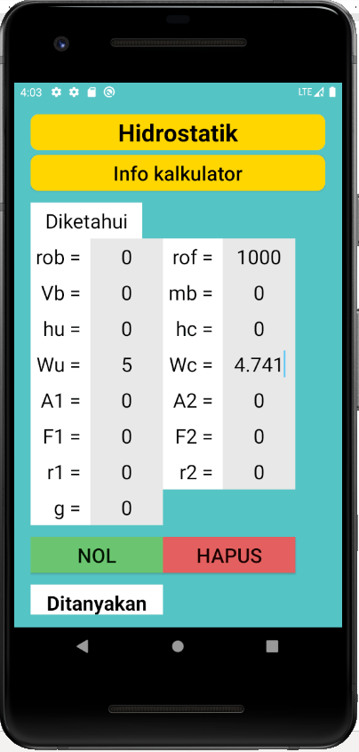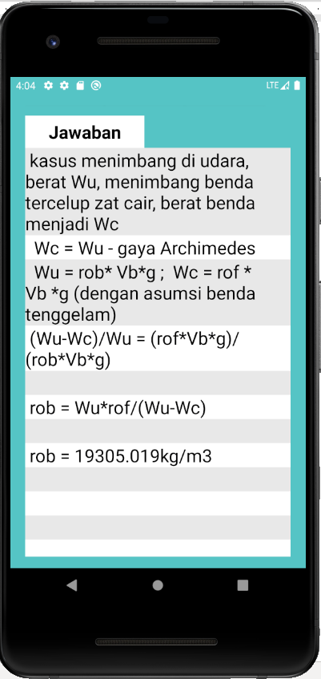

Gambar 17

Massa jenis emas murni 19300kg/m3 . Kesimpulan emas murni

**Contoh 13**

1. Rangkaian RLC adalah sebagai berikut:



1. Bila sumber tegangan $v_{s}\left(t\right)=10√2\cos{1000t}$, tentukan impedansi rangkaian !
2. Berapakah arus (rms) rangkaian RLC di atas?
3. Berapakah beda potensial antara kaki-kaki induktor?
4. Berapakah sudut fase antara arus dan tegangan?
5. Berapakah daya rangkaian?

**Gunakan Kalkulator ac**

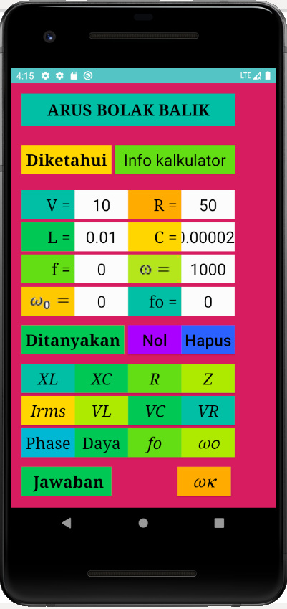 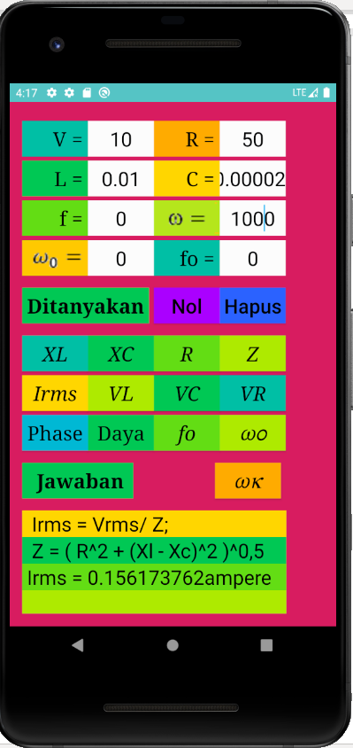 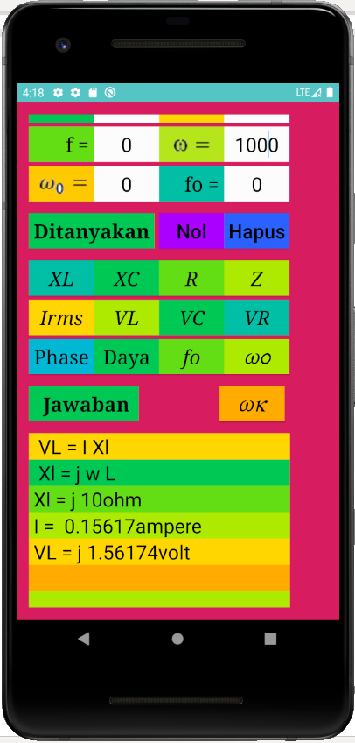 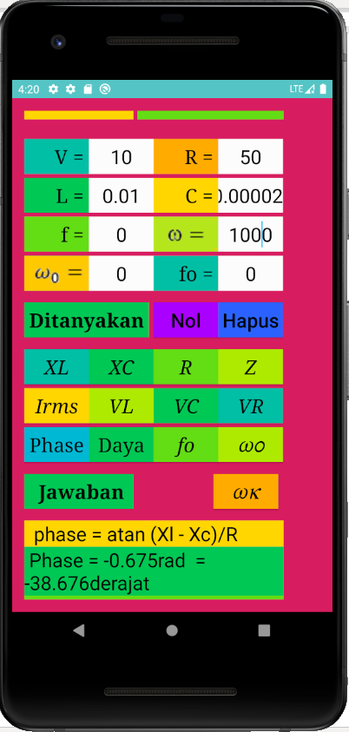

Gambar 18

**Contoh 14**

Tentukan nilai hambatan Rab rangkaian berikut:



Rangkaian merupakan bentuk delta

**Gunakan Kalkulator Delta-Star dilanjut Seri-Paralel**

Solusi ubah delta sisi kanan menjadi star sesuai prosedur gambar berikut:



Menentukan nila R1, R2 dan R3 dengan transformasi delta-star (perhatikan urutan gambar):

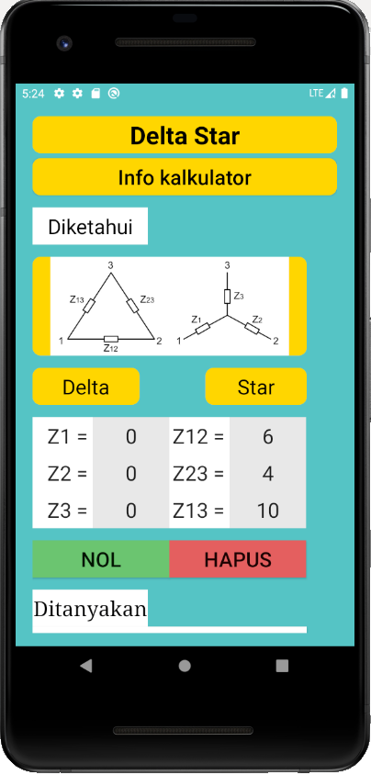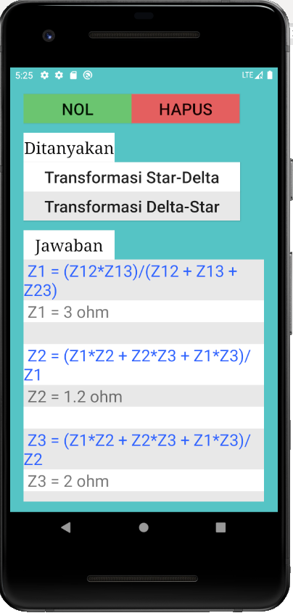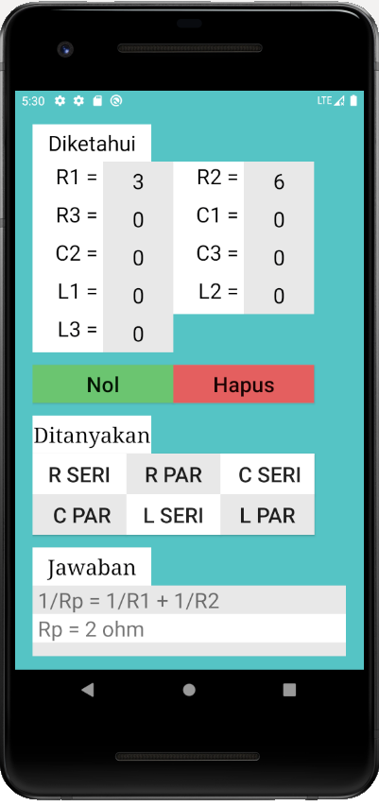

Gambar 19 Hasil akhir : R ab = 3,2 ohm

**Persoalan unik gerak lurus beraturan**

1. *Benda A di 0, bergerak kekanan dengan kecepatan Va, benda B ada di sbo (sebelah kanan A) bergerak kekiri dengan kecepatan Vb , setelah selang waktu t, A berpapasan dengan B;*

*Ditanyakan: waktu untuk berpapasan = tab*

*Jarak tempuh benda A = Sat*

*Jarak tempuh benda B = Sbt*

1. *Benda A di 0, bergerak kekanan dengan kecepatan Va, benda B ada di sbo (sebelah kanan A)bergerak kekanan dengan kecepatan Vb , Va > Vb, setelah selang waktu t, A berpapasan dengan B*

*Ditanyakan: waktu untuk berpapasan = tab*

*Jarak tempuh benda A = Sat*

*Jarak tempuh benda B = Sbt*

1. *Benda A di 0, bergerak kekanan dengan kecepatan Va, benda B ada di sbo (sebelah kanan A) bergerak kekanan Vb (tidak tahu), setelah selang waktu t, A berpapasan dengan B*

*Ditanyakan: kecepatan benda B, Vb =*

*Posisi benda B saat t (diukur dari O), Sbt =*

1. *Benda A dan B di 0, bergerak kekanan dengan kecepatan va dan vb, setelah salah satu sampai titik akhir menempuh L;*

*Ditanyakan : berapa jarak A dan B?*

**Contoh 15**

1. Ani pergi ke sekolah naik sepeda dengan laju 2m/s, Hasan dari sekolah menuju rumah Ani naik motor dengan laju 10m/s. Jika Ani dan Hasan berangkat bersamaan serta jarak rumah Ani ke sekolah 10km,
2. berapa selang waktu dari mereka berangkat hingga Ani berjumpa Hasan?
3. berapa jarak tempuh Ani? dan berapa jarak tempuh Hasan?

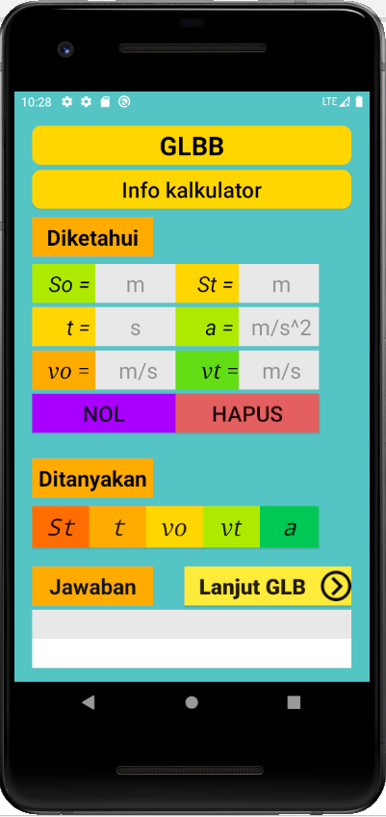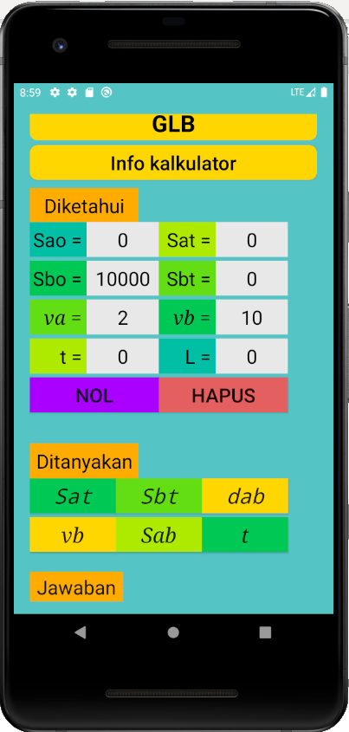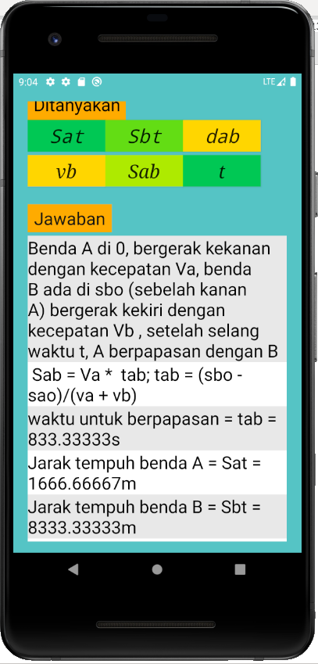

Gambar 20

Pilih kalkulator Gerak Lurus; tekan “Lanjut GLB” Setelah selesai input tekan “t”

**Contoh 16**

Seorang penjambret dikejar polisi ke arah utara, mula-mula penjambret berada 500m di depan polisi. Penjambret naik motor dengan kecepatan 144km/jam, sementara polisi naik mobil dengan kecepatan 147,6km/jam.

Pertanyaan: a) butuh berapa lama polisi bisa menghampiri penjambret tersebut?

b) berapa jarak tempuh mobil polisi?

[ 144km/jam = 40m/s; 147,6km/jam = 41m/s]

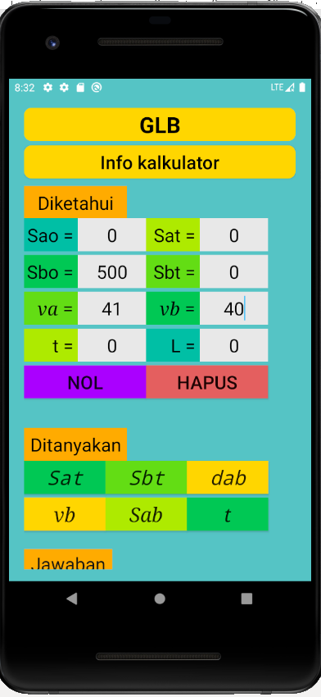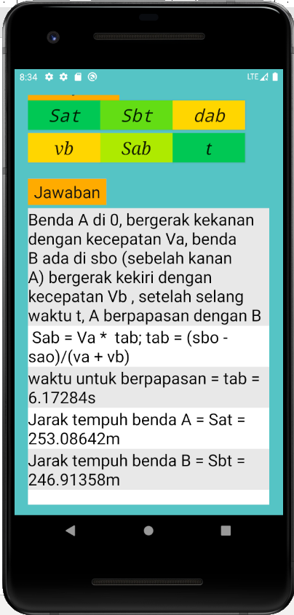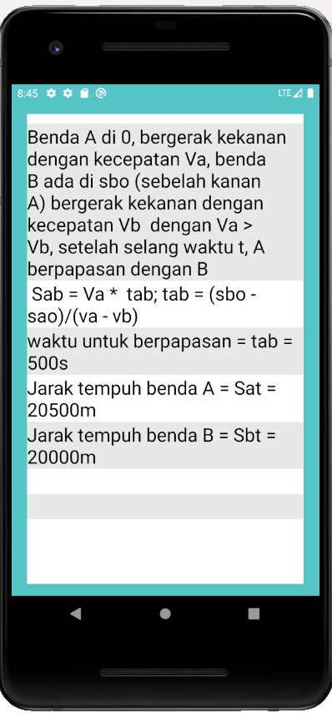

Gambar 21

Setelah input, tekan “t” hasilnya muncul dua skenario, namun yang sesuai soal adalah jawaban sebelah kanan. Waktu 500s polisi menghampiri penjambret setelah menempuh 20500m.

**Contoh 17**

Seorang penjambret dikejar polisi ke arah utara, mula-mula penjambret berada 500m di depan polisi. Polisi naik mobil dengan kecepatan 180km/jam mengejar penjambret yang naik motor ngebut. Setelah dikejar selama 30 menit penjambret baru ketangkap.

Pertanyaan: a) Perkirakan kecepatan motor penjambret?

b) berapa jarak tempuh mobil polisi?

[ 180km/jam = 50m/s; 30 menit = 1800s]

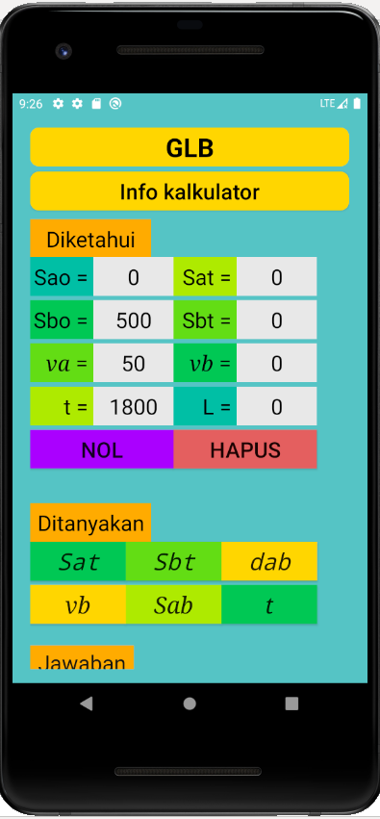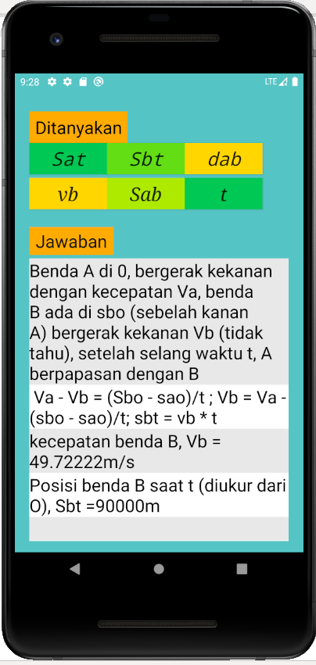

Gambar 22

Setelah selesai input tekan “ vb”: jawaban vb dan termasuk jarak tempuh

**Contoh 18**

Joni dan Jono mengikuti lomba lari 5km. Jika kecepatan joni 4m/s dan Jono 4,1m/s. Saat Jono mencapai mencapai finish, Joni tertinggal berapa meter dari Jono?

Setelah input tekan “dab”

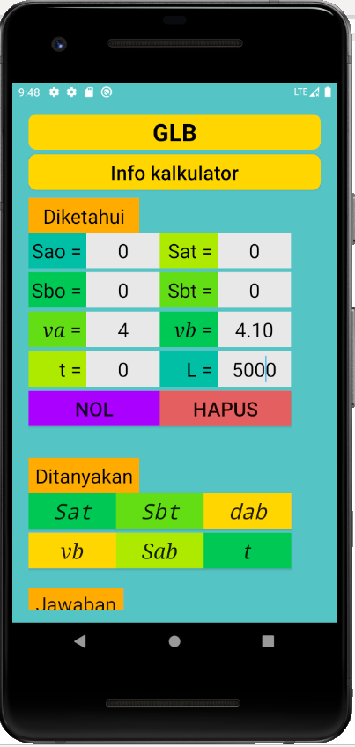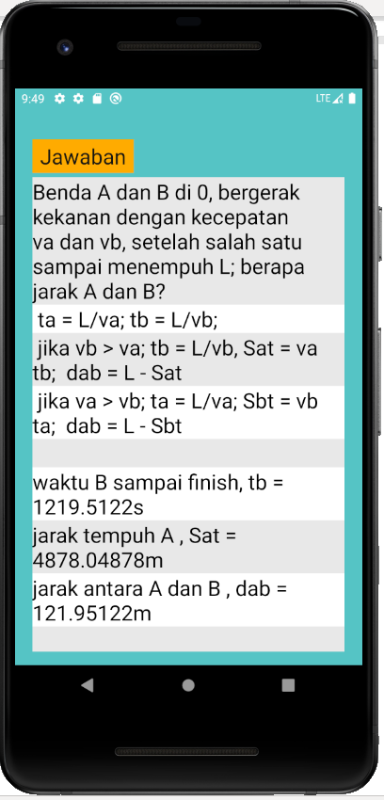

Gambar 23